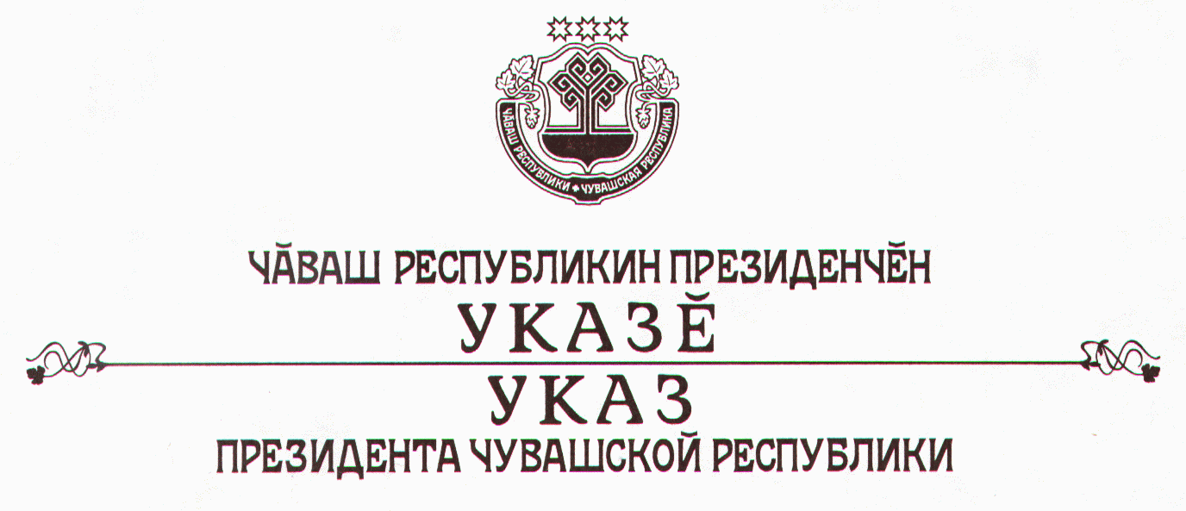

О Руководителе Администрации Президента Чувашской Республики

Руководствуясь пунктами 3 и 5 статьи 72 Конституции Чувашской Республики, постановляю:
1. Возложить исполнение обязанностей Руководителя Администрации Президента Чувашской Республики на министра культуры, по делам национальностей, информационной политики и архивного дела Чувашской Республики Краснова Петра Степановича.
2. Настоящий Указ вступает в силу со дня его подписания.

Президент
Чувашской Республики - Н.Федоров

г.Чебоксары
30 июля 2004 года
№ 88

